Бижутерия из бисера - возможности экономии и заработка
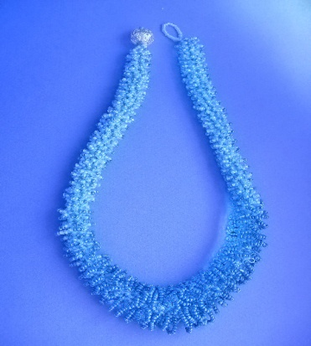
Вам понравились эти бусы? Вы сможете сделать их сами на курсе по бисероплетению
для начинающих

Вам хочется создавать своими руками красивые вещи? Вас завораживают изделия из бисера, их благородный блеск?
Тогда этот курс для вас.
Вас интересует данная тема, и вы хотите получить навыки и умения, а не общие слова? Нам по пути.
Приходите, если хотите научиться создавать Красоту своими руками. У вас обязательно получится!
Если вы никогда не занимались бисероплетением, то ваше первое, созданное своими руками украшение, вызовет эмоциональный подъем. Во время примерки зеркало отразит ваше счастливое лицо. И эта радость будет сопровождать вас, когда вы будете надевать это украшение. Даже, если вы создадите потом множество других, еще красивее и сложнее. Я знаю это, потому, что тоже когда-то была на вашем месте.

Чтобы облегчить ваш путь к мастерству, я проведу 10 занятий-вебинаров, на которых вы получите знания о бисероплетении. Занятия будут проведены по интернету. Сидя за своим рабочим столом, вы вместе со мной будете создавать свои первые работы, набираться опыта.

Что вы получите на курсе:
создадите
- 10 изделий из бисера, благодаря которым станете особенной, не такой как все, потому что таких украшений не будет ни у кого;
- украшения будут соответствовать вашему стилю, точно подойдут под вашу одежду по размеру и цвету;
- бижутерия, созданная своими руками позволит сэкономить деньги, а, значит, украшений станет больше;
- навык работы со схемами, полученный на курсе, поможет в дальнейшем росту вашего мастерства - вы сами будете выбирать сложность работы;
- кроме обучения бисероплетению, на курсе вы получите информацию о способах заработка с помощью полученных знаний.

Конечно, вас интересует, почему я уверена в том, что ваше желание научиться работать с бисером осуществится на курсеах. Моя уверенность основана на опыте работы с этим материалом, стремлению просто и эффективно донести свои знания до учеников.

Обучение на курсе построено на проверенных принципах:

- пошаговая система
уроки даются с постепенным переходом от простого к сложному, поэтому, если вы умеете держать в руках иголку и у вас есть желание научиться, все получится. Вы выполните работу, которая вас порадует. Кстати, в простой технике можно выполнять очень красивые вещи. А самая длинная дорога, как известно, начинается с первого шага;
- наглядность
все, что надлежит сделать, чтобы получить нужное изделие, будет показано на экране крупным планом и сопровождаться пояснением;
- личная поддержка тренера

В конце каждого занятия выделяется время для ответов на ваши вопросы. Ни один вопрос по теме семинара не останется без ответа, обещаю. Возможно общение в скайпе в выделенное время.

Фотографии работ учеников: ……..

Они научились, научитесь и вы. Приходите, здесь вы найдете единомышленников.

Догадываюсь, что вы уже хотите узнать, сколько стоит обучение. Стоимость обучения 4000 рублей. Для тех, кто оплатит заказ в течение 3-х ближайших дней, предоставляется 20% скидка. Стоимость составит
3200 рублей.

Для самых робких: если вы (вдруг) так и не научитесь бисероплетению, несмотря на личную поддержку, пришлите фотографию вашей работы на мою электронную почту …. и подробно опишите, что не получается. Я подскажу, как исправить. Если не поможет - верну потраченные на обучение деньги.

Созданные украшения из бисера вы сможете носить сами, украшать своих доченек, дарить подругам. А главное, вы будете создавать самостоятельно все новые украшения из этого чудесного материала. Вы только представьте: под каждый наряд - свое украшение!

А ваш бюджет при этом не только не пострадает, а, напротив, выиграет, потому что вы сможете продавать свои изделия, а также экономить на подарках, создавая их своими руками!

А теперь осталось совсем немного:
нажмите кнопку, расположенную ниже
Хочу научиться!
Я жду вас на вебинарах

